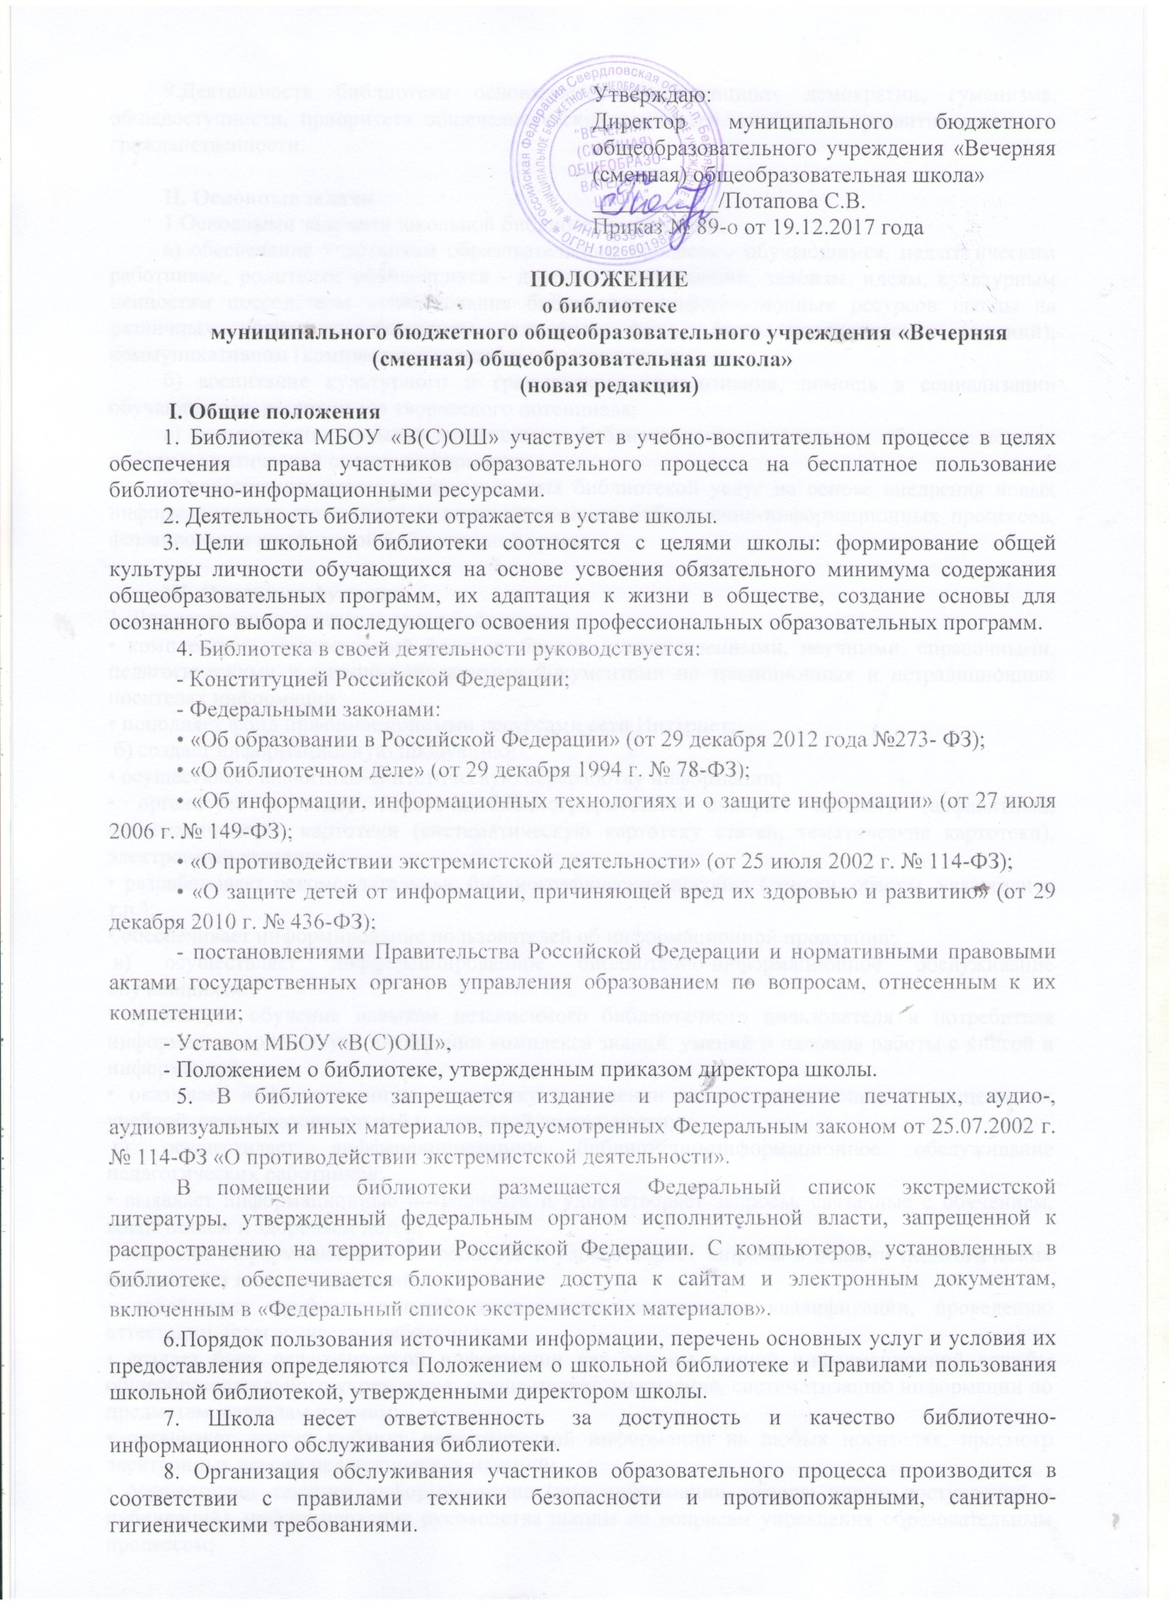

9.Деятельность библиотеки основывается на принципах демократии, гуманизма, общедоступности, приоритета общечеловеческих ценностей, свободного развития личности, гражданственности.

II. Основные задачи
1.Основными задачами школьной библиотеки являются:
а) обеспечение участникам образовательного процесса - обучающимся, педагогическим работникам, родителям обучающихся - доступа к информации, знаниям, идеям, культурным ценностям посредством использования библиотечно-информационных ресурсов школы на различных носителях: бумажном (книжный фонд, фонд периодических изданий); коммуникативном (компьютерные сети) и иных носителях;
б) воспитание культурного и гражданского самосознания, помощь в социализации обучающегося, развитии его творческого потенциала;
в) формирование навыков независимого библиотечного пользователя: обучение поиску, отбору и критической оценке информации;
г) совершенствование предоставляемых библиотекой услуг на основе внедрения новых информационных технологий и компьютеризации библиотечно-информационных процессов, формирование комфортной библиотечной среды.

III. Основные функции
1. Для реализации основных задач библиотека:
• комплектует универсальный фонд учебными, художественными, научными, справочными, педагогическими и научно-популярными документами на традиционных и нетрадиционных носителях информации;
• пополняет фонд информационными ресурсами сети Интернет;
б) создает информационную продукцию:
• осуществляет аналитико-синтетическую переработку информации;
• организует и ведет справочно-библиографический аппарат: каталоги (алфавитный, систематический), картотеки (систематическую картотеку статей, тематические картотеки), электронный каталог;
• разрабатывает рекомендательные библиографические пособия (списки, обзоры, указатели и т.п.);
• обеспечивает информирование пользователей об информационной продукции;
в) осуществляет дифференцированное библиотечно-информационное обслуживание обучающихся:
• организует обучение навыкам независимого библиотечного пользователя и потребителя информации, содействует интеграции комплекса знаний, умений и навыков работы с книгой и информацией;
• оказывает информационную поддержку в решении задач, возникающих в процессе их учебной, самообразовательной и досуговой деятельности;
г) осуществляет дифференцированное библиотечно-информационное обслуживание педагогических работников:
• выявляет информационные потребности и удовлетворяет запросы, связанные с обучением, воспитанием и здоровьем детей;
• выявляет информационные потребности и удовлетворяет запросы в области педагогических инноваций и новых технологий;
• содействует профессиональной компетенции, повышению квалификации, проведению аттестации педагогических работников;
• создает банк педагогической информации как основы единой информационной службы общеобразовательного учреждения, осуществляет накопление, систематизацию информации по предметам, разделам и темам;
• организует доступ к банку педагогической информации на любых носителях, просмотр электронных версий педагогических изданий;
• осуществляет текущее информирование (дни информации, обзоры новых поступлений и публикаций), информирование руководства школы по вопросам управления образовательным процессом;
• способствует проведению занятий по формированию информационной культуры;
д) осуществляет дифференцированное библиотечно-информационное обслуживание родителей (иных законных представителей) обучающихся:
• удовлетворяет запросы пользователей и информирует о новых поступлениях в библиотеку;
• консультирует по вопросам организации семейного чтения, знакомит с информацией по воспитанию детей;
• консультирует по вопросам учебных изданий для обучающихся.

IV. Организация деятельности библиотеки
1. Школьная библиотека по своей структуре делится на абонемент, читальный зал, отдел учебников и отдел методической литературы по предметам.
2. Библиотечно-информационное обслуживание осуществляется на основе библиотечно-информационных ресурсов в соответствии с учебным и воспитательным планами школы и планом работы школьной библиотеки.
3. В целях обеспечения модернизации библиотеки в условиях информатизации образования и в пределах средств, выделяемых учредителями, школа обеспечивает библиотеку:
• гарантированным финансированием комплектования библиотечно-информационных ресурсов;
• телекоммуникационной и копировально-множительной техникой и необходимыми программными продуктами;
• библиотечной техникой и канцелярскими принадлежностями.

4. Школа создает условия для сохранности аппаратуры, оборудования и имущества библиотеки.

5. Ответственность за систематичность и качество комплектования основного фонда библиотеки, комплектование учебного фонда в соответствии с федеральными перечнями учебников и учебно-методических изданий, создание необходимых условий для деятельности библиотеки несет директор школы.

6. Режим работы школьной библиотеки определяется директором школы.

V. Управление.

1. Общее руководство деятельностью школьной библиотеки осуществляет директор школы.

2. Руководство школьной библиотекой осуществляет библиотекарь, который несет ответственность в пределах своей компетенции перед обществом и директором школы, обучающимися, их родителями (иными законными представителями) за организацию и результаты деятельности школьной библиотеки в соответствии с функциональными обязанностями, предусмотренными квалификационными требованиями, трудовым договором.

3. Библиотекарь разрабатывает и представляет директору школы на утверждение следующие документы:
а) положение о библиотеке;
б) планово-отчетную документацию.

VI. Права и обязанности библиотекаря
1. Библиотекарь имеет право:
а) самостоятельно выбирать формы, средства и методы библиотечно-информационного обслуживания образовательного и воспитательного процессов в соответствии с целями и задачами, указанными в Уставе школы и Положении о школьной библиотеке;
б) проводить в установленном порядке факультативные занятия, уроки и кружки библиотечно-библиографических знаний и информационной культуры;
в) рекомендовать источники комплектования информационных ресурсов;
г) изымать и реализовывать документы из фондов в соответствии с инструкцией по учету библиотечного фонда;
д) иметь ежегодный отпуск в соответствии с локальными нормативными актами;
е) участвовать в соответствии с законодательством Российской Федерации в работе библиотечных ассоциаций или союзов.

2. Библиотекарь обязан:
а) обеспечить пользователям возможность работы с информационными ресурсами библиотеки;
б) информировать пользователей о видах предоставляемых библиотекой услуг;
в) обеспечить научную организацию фондов и каталогов;
г) формировать фонды в соответствии с утвержденными федеральными перечнями учебных изданий, образовательными программами школы, интересами, потребностями и запросами всех перечисленных выше категорий пользователей;
д) совершенствовать информационно-библиографическое и библиотечное обслуживание пользователей;
е) обеспечивать сохранность использования носителей информации, их систематизацию, размещение и хранение;
ж) обеспечивать режим работы школьной библиотеки;
з) отчитываться в установленном порядке перед директором школы;
и) повышать квалификацию;
к) согласно п. 1 ст. 6 Федеральный закон от 29.12.2010 № 436 «О защите детей от информации, причиняющей вред их здоровью и развитию» проводить возрастную классификацию (возрастную маркировку) библиотечного фонда до начала его выдачи обучающимся. В случае если литература не имеет соответствующего знака маркировки, то библиотекарь самостоятельно организует проведение классификации печатной и аудиовизуальной продукции, по- ступившей в библиотеку, за исключением научной, научно-технической и статистической информации, а также информационной продукции, имеющей значительную историческую, художественную и культурную ценность.
Издания для младшего школьного возраста имеют маркировку (7-11 лет) - 6+, для среднего школьного возраста (12-15 лет) - 12+, для старшего школьного возраста (16 и старше) - 16+.
Выдача документов из библиотечного фонда осуществляется в соответствии с возрастом обучающихся;
л) организовать доступ детей к информации, распространяемой посредством информационно- коммуникационных сетей (в т. ч. сети Интернет), в соответствии с требованиями ст. 14, в которой основным условием ее предоставления является применение технических и программно-аппаратных средств защиты детей от информации, причиняющей вред их здоровью и развитию. Работники, связанные с обслуживанием пользователей в сети Интернет, должны нести персональную ответственность за информационную безопасность детской читательской аудитории.
м) при проведении массовых (зрелищных) мероприятий соблюдать основные положения Закона № 436-ФЗ: производить возрастную классификацию информации, распространяемой посредством зрелищного мероприятия, и нанесение знака информационной продукции при подготовке афиш или иных объявлений о зрелищных мероприятиях и выставках (п. 6 ст. 11). При этом сама информационная продукция, демонстрируемая посредством зрелищного мероприятия, наличие знака возрастной маркировки не требует (подп. 4 п. 4 ст. 11);
н) ежеквартально проводить ревизию библиотечного фонда на предмет выявления литературы экстремистской направленности в соответствии с действующим законодательством.

VII. Права и обязанности пользователей библиотеки
1. Пользователи библиотеки имеют право:
- на бесплатное пользование библиотечно-информационными ресурсами библиотеки Школы;
- получать полную информацию о составе библиотечного фонда, информационных ресурсах и предоставляемых библиотекой услугах;
- пользоваться справочно-библиографическим аппаратом библиотеки;
- получать консультационную помощь в поиске и выборе источников информации;
- получать во временное пользование на абонементе и в читальном зале печатные издания и другие источники информации;
- продлевать срок пользования документами;
- получать тематические, фактографические, уточняющие и библиографические справки на основе фонда библиотеки;
- участвовать в мероприятиях, проводимых библиотекой;
- обращаться для разрешения конфликтной ситуации к директору школы.

2. Пользователи школьной библиотеки обязаны:
а) соблюдать правила пользования школьной библиотекой;
б) бережно относиться к произведениям печати (не вырывать, не загибать страниц, не делать в книгах подчеркивания, пометки), иным документам на различных носителях, оборудованию, инвентарю;
в) поддерживать порядок расстановки документов в открытом доступе библиотеки, расположения карточек в каталогах и картотеках;
г) убедиться при получении документов в отсутствии дефектов, а при обнаружении проинформировать об этом работника библиотеки;
д) возвращать документы в школьную библиотеку в установленные сроки;
е) полностью рассчитаться со школьной библиотекой по истечении срока обучения или работы в школе.

3. Порядок пользования школьной библиотекой:
а) запись в школьную библиотеку обучающихся производится по списочному составу класса, педагогических и иных работников школы - в индивидуальном порядке;
б) перерегистрация пользователей школьной библиотеки производится ежегодно;
в) документом, подтверждающим право пользования библиотекой, является читательский формуляр;
г) читательский формуляр фиксирует дату выдачи пользователю документов из фонда библиотеки и их возвращения в библиотеку.

4. Порядок пользования абонементом:
а) максимальные сроки пользования документами:
- учебники, учебные пособия - учебный год;
- научно-популярная, познавательная, художественная литература - 30 дней;
- периодические издания, издания повышенного спроса - 14 дней;
б) пользователи могут продлить срок пользования документами на тот же срок.

5. Порядок пользования читальным залом:
а) документы, предназначенные для работы в читальном зале, на дом не выдаются;
б) энциклопедии, справочники, редкие, ценные и имеющиеся в единственном экземпляре документы выдаются только для работы в читальном зале;

6. Порядок работы с компьютером, расположенным в библиотеке:
а) работа с компьютером участников образовательного процесса производится в порядке очереди в присутствии библиотекаря;
б) работа с компьютером производится согласно утвержденным санитарно-гигиеническим требованиям;
в) перед работой на компьютере в сети Интернет, в целях защиты детей от информации, причиняющей вред их здоровью и развитию, обучающиеся проходят инструктаж о порядке работы с отметкой о его прохождении в журнале инструктажа.

